الفصل الرابع عشر
إدارة نماذج وأدوات ويندوز أثناء تشغيل البرنامج
التمرين الأول :-
- في التمرين رقم 8 في الفصل 13 أضيفي زر Help يعرض النموذج التالي كمربع حوار بحيث يحتوي على :
- زر Open: لفتح ملف نصي باستخدام OpenFileDialog ويعرض محتويات الملف في مربع النص
- زرClose : لإغلاق النموذج.
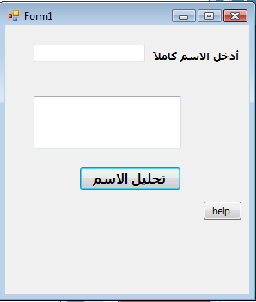
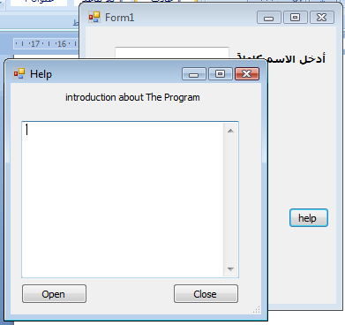
Public Class Form1

Private Sub Form1_Load(ByVal sender As System.Object, ByVal e As System.EventArgs) Handles MyBase.Load
Me.DesktopBounds = New Rectangle(200, 100, 300, 350)
End Sub

Private Sub Button2_Click(ByVal sender As System.Object, ByVal e As System.EventArgs) Handles Button2.Click
'My.Forms.Form2.ShowDialog()
Form2.ShowDialog()
'Form2.Show()
End Sub
End Class

Public Class Form2
Private Sub Button1_Click(ByVal sender As System.Object, ByVal e As System.EventArgs) Handles Button1.Click
Me.Close()
End Sub
Private Sub Button2_Click(ByVal sender As System.Object, ByVal e As System.EventArgs) Handles Button2.Click
If OpenFileDialog1.ShowDialog = DialogResult.OK Then
TextBox1.Text = My.Computer.FileSystem.ReadAllText(OpenFileDialog1.FileName)
Else
MsgBox("process Cancelled")
End If
End Sub
End Class
التمرين الثاني :-
اكتبي برنامج يحتوي على :-
- زر (تصغير | تكبير) : يقوم بتفعيل أزرار التكبير والتصغير الخاصة بالنموذج
- زر (عرض الصوره ): يقوم بإنشاء نموذج 2 أثناء التشغيل يحتوي على مربع صوره لعرض صورة وتكون الصورة ملاصقة لجميع حواف النموذج
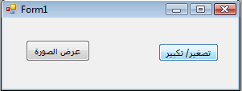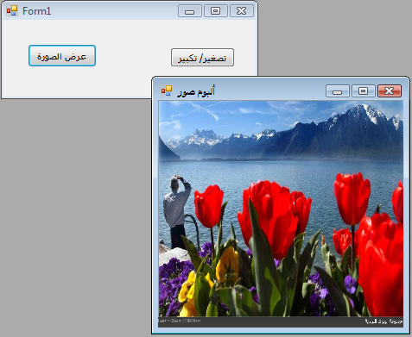

Public Class Form1
Private Sub Button1_Click(ByVal sender As System.Object, ByVal e As System.EventArgs) Handles Button1.Click
Me.MinimizeBox = True
Me.MaximizeBox = True
End Sub
Private Sub Button2_Click(ByVal sender As System.Object, ByVal e As System.EventArgs) Handles Button2.Click
Dim f2 As New Form
f2.Text = "ألبوم صور"
f2.StartPosition = FormStartPosition.CenterScreen
Dim p1 As New PictureBox
p1.Image = System.Drawing.Image.FromFile("p1.jpg")

p1.Dock = DockStyle.Fill
p1.SizeMode = PictureBoxSizeMode.StretchImage
f2.Controls.Add(p1)
f2.Show()
End Sub
End Class
التمرين الثالث :-
- اكتبي برنامج يحتوي على زرين :
- زر ( البحث عن تكرار حرف في جملة ): يسمح للمستخدم بإدخال جملة في Input Box ثم يدخل المستخدم الحرف في Input Box فتقوم الداله بالبحث عن عدد مرات تكرار الحرف في الجمله المدخله ويتم طباعة عدد المرات في messgebox
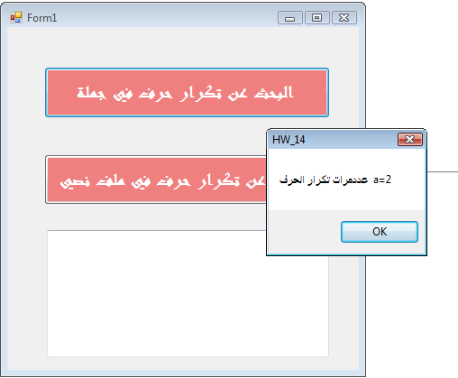
1
- زر ( البحث عن تكرار حرف ملف نصي ): يقوم بقراءة ملف نصي ثم يعرض محتوياته في مربع نص ثم يسمح للمستخدم بإدخال الحرف في Input Box فتقوم الداله بالبحث عن عدد مرات تكرار الحرف في الملف النصي ويتم طباعة عدد المرات في ملف نصي آخر .
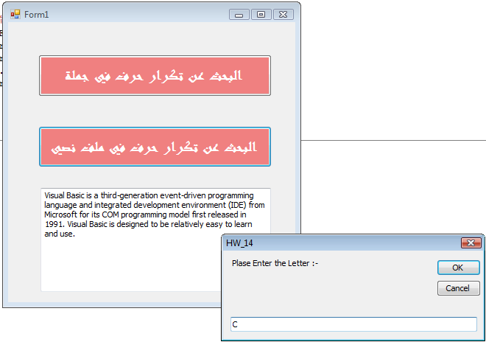
2

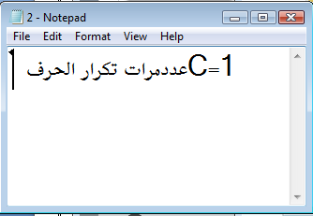

Public Class Form1
Dim letter, sentence, alltxt As String
Dim y As Integer

Private Sub Button1_Click(ByVal sender As System.Object, ByVal e As System.EventArgs) Handles Button1.Click
sentence = InputBox("plase enter the Sentence :-")
letter = InputBox("Plase Enter the Letter :-")
y = search1(sentence, letter)
MsgBox("عددمرات تكرار الحرف " & letter & "=" & y)
End Sub

Private Sub Button2_Click(ByVal sender As System.Object, ByVal e As System.EventArgs) Handles Button2.Click
alltxt = My.Computer.FileSystem.ReadAllText("1.txt")
TextBox1.Text = alltxt
letter = InputBox("Plase Enter the Letter :-")
y = search1(alltxt, letter)
FileOpen(1, "2.txt", OpenMode.Output)
PrintLine(1, " عددمرات تكرار الحرف" & letter & "=" & y)
FileClose(1)
End Sub
End Class

Module Module1
Function search1(ByVal sentence As String, ByVal letter As String) As Integer
Dim x As Char
Dim len, count As Integer
Len = sentence.Length
For i = 0 To len - 1
x = sentence.Substring(i, 1)
If x = letter Then
count += 1
End If
Next
Return count
End Function
End Module

